电路原理图：
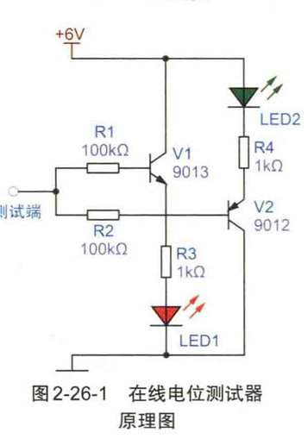
测试端口接驱动信号源：
当测试点为低电平时，三极管V1基极电压低，被拉电流，截止，LED1熄灭；
，三极管V2基极性被拉电流，三极管V2导通，LED2点亮。
当测试点为高电平时，三极管V1基极电压高，被推电流，导通，LED1点亮；
，三极管V2基极性被推电流，三极管V2截止，LED2熄灭。
注意：注意测试点的输入高阻抗，如果阻抗较低，会影响到原始信号，假如原始信号驱动能力较弱。

